
UNIVERSIDAD TÉCNICA PARTICULAR DE LOJA
La Universidad Católica de Loja

FACULTAD DE INGENIERÍAS Y ARQUITECTURA

CARRERA DE CIENCIAS DE LA COMPUTACION
Desarrollar un prototipo de formación para construcciones civiles en dispositivos de realidad mixta (HoloLens2)
Trabajo de integración curricular previo a la obtención del título de:
INGENIERO EN CIENCIAS DE LA COMPUTACIÓN

Autor: Jara Silva, Steven Andrés
Director: Agila Palacios, Martha Vanessa
Supervisor: Carrión Martinez, Marlon Agustín

LOJA
2023 - 2024
Tabla de Contenidos
Tabla de figuras 2
Apéndice B. Manual de Usuario 3
Manual de Usuario 3
Introducción 3
Manipulación de los Hololens 2 4
Calibración de los HoloLens 2 5
Navegación 6
Objetos de interacción 7
Edificio 7
Columna 11
Zapata 13
Video del manual de usuario 14

Tabla de figuras
Figura 91 Partes HoloLens 2 5
Figura 92 Manejo HoloLens 2 6
Figura 93 Calibración de HoloLens 7
Figura 94 Menú Inicial 7
Figura 95 Audios edificio 8
Figura 96 Menú Edificio 8
Figura 97 Audios edificio 9
Figura 98 Escalar edificio 9
Figura 99 Física del edificio 10
Figura 100 Indicaciones 10
Figura 101 Simulación edificio 11
Figura 102 Menú dentro del edificio 12
Figura 103 Menú Columna 12
Figura 104 Tipos de aprendizaje 13
Figura 105 Objetos columna 13
Figura 106 Zapata Inicio 14
Figura 107 Descomposición zapata 14
Figura 108 Botón Habilitar 15

Apéndice B. Manual de Usuario
En este apéndice se incluye el manual de usuario para la manipulación del prototipo y un video explicativo.

Manual de Usuario

Introducción
Se realizaron las especificaciones técnicas para el desarrollo del prototipo en el cual se integraron software y hardware a utilizar. Todo esto considerando el modelo instruccional que se llevó a cabo en la etapa inicial, y la segunda etapa de diseño funcional, donde se realizó un prototipo.
En el desarrollo del mundo se utilizó el software Unity en el cual se realizaron las funcionalidades básicas, de la misma manera para la creación de los objetos en 3D que fueron proporcionados por los estudiantes utilizaron Revit AutoDesk.
En el caso de la Realidad Mixta se manejó MRTK que es un kit de herramientas de Unity, para poder crear la interacción de los objetos de manera individual. Para el material auditivo se utilizó la herramienta Speechgen.io, con los textos que fueron proporcionados por los estudiantes, esto con el propósito de incrementar otro tipo de aprendizaje en los alumnos y por el lado de la programación se utilizó el lenguaje de C#, apoyándose en el simulador que nos proporcionada Unity.

Manipulación de los Hololens 2
La manipulación de los dispositivos de realidad mixta, como las HoloLens 2, es fundamental para su funcionamiento y utilidad. Por ejemplo, el manejo adecuado de las gafas es esencial para evitar rayones en el cristal, prevenir caídas y se indica las partes de los HoloLens2 que se visualiza en la Figura 91, en la Figura 92 se indican la forma correcta de sujetarlas. Estos dispositivos ofrecen una variedad de métodos de entrada, como gestos, comandos de voz y proyecciones de mano, que permiten a los usuarios interactuar y manipular hologramas y elementos virtuales de manera intuitiva y precisa. Además, las HoloLens 2 utilizan un sistema articulado de seguimiento de la mano como principal dispositivo de entrada, lo que permite una manipulación directa de los hologramas.
Figura 91
Partes HoloLens 2
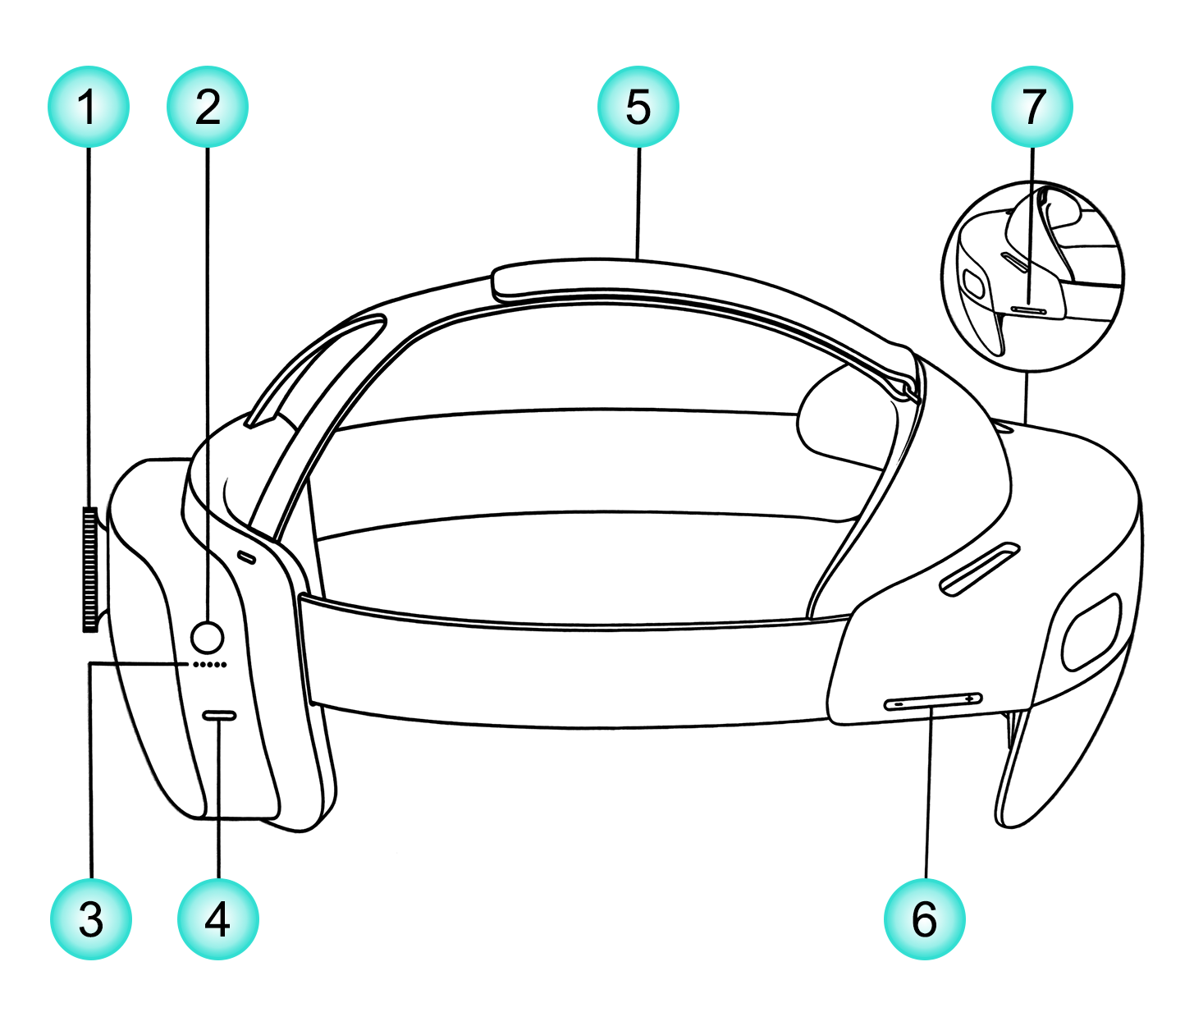
Nota: Tomada de (HoloLens 2 Basics & Setup · EnKLU Documentation, n.d.)
- Rueda de ajuste del casco.
- Botón de encendido.
- Indicadores LED de carga, cada LED equivales a 20% de carga.
- Puerto de carga USB tipo C.
- Correa ajustable superior.
- Botones de ajuste de brillo.
- Botones de ajuste de volumen.
Figura 92
Manejo HoloLens 2
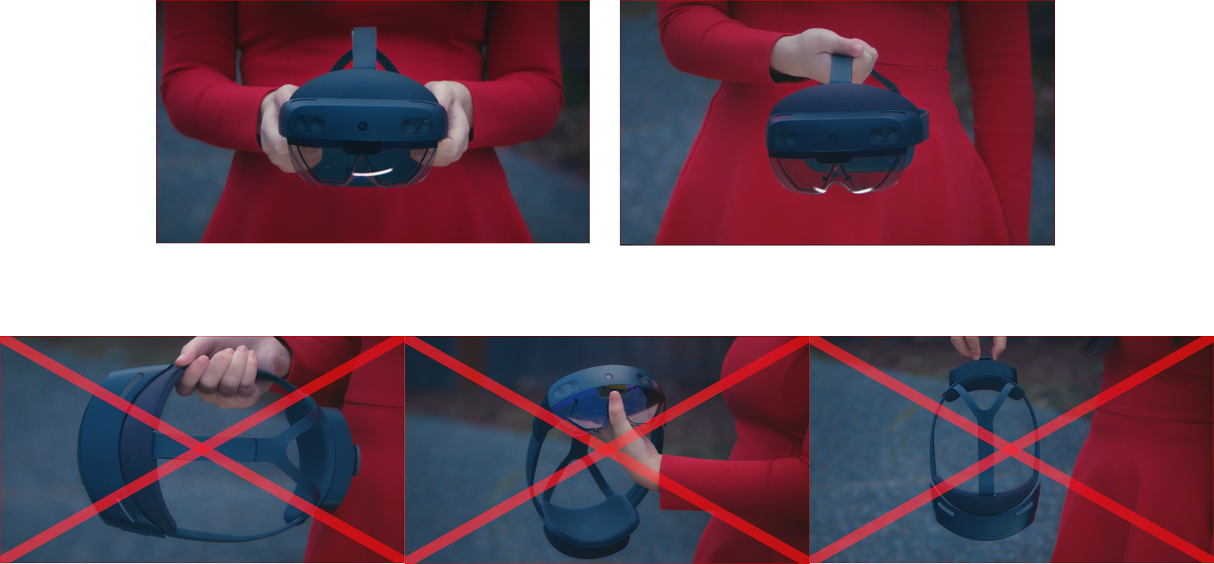
Nota: Tomada de (Lolambean, 2023)

Calibración de los HoloLens 2
La calibración de HoloLens 2 es fundamental para mejorar la experiencia al visualizar el entorno virtual y para interactuar con él. Esta calibración garantiza un seguimiento preciso de los ojos, contribuye a la comodidad del usuario, y asegura la alineación de los hologramas y el seguimiento de manos. Tras completar la calibración, los hologramas se mostrarán correctamente, incluso si el visor se desplaza por la cabeza. Para evitar este procedimiento, se puede optar por cancelar la calibración al utilizar el dispositivo por primera vez como se observa en la Figura 93. Es importante tener en cuenta que saltarse este proceso puede afectar la calidad y comodidad de la representación de los hologramas, así como el funcionamiento de algunas características que dependen del seguimiento ocular
Figura 93
Calibración de HoloLens
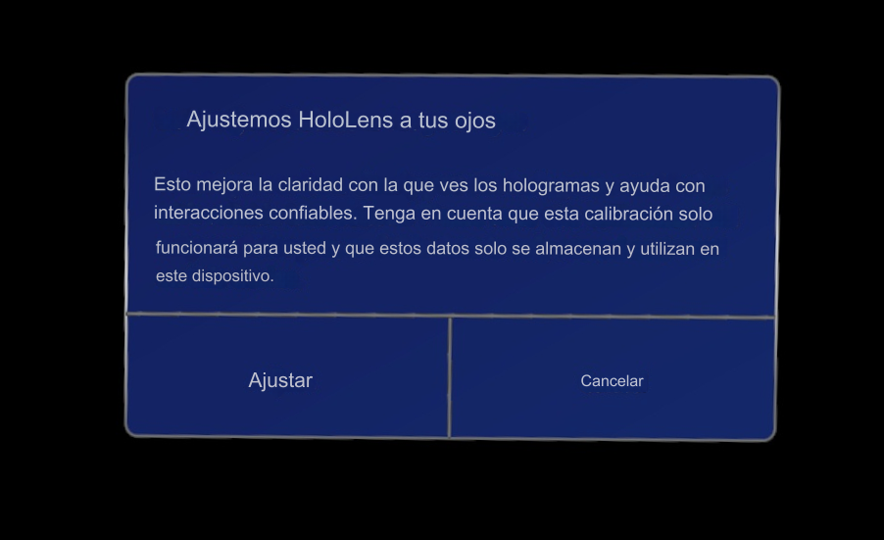

Navegación
El usuario puede tener una navegación libre, donde elige por dónde empezar su ruta, al momento de seleccionar algún botón lo llevará a una escena de manera individual como se puede observar en la Figura 94. La interfaz gráfica se utiliza para mostrar la información de una manera más atractiva y fácil de comprender para el usuario
Figura 94
Menú Inicial
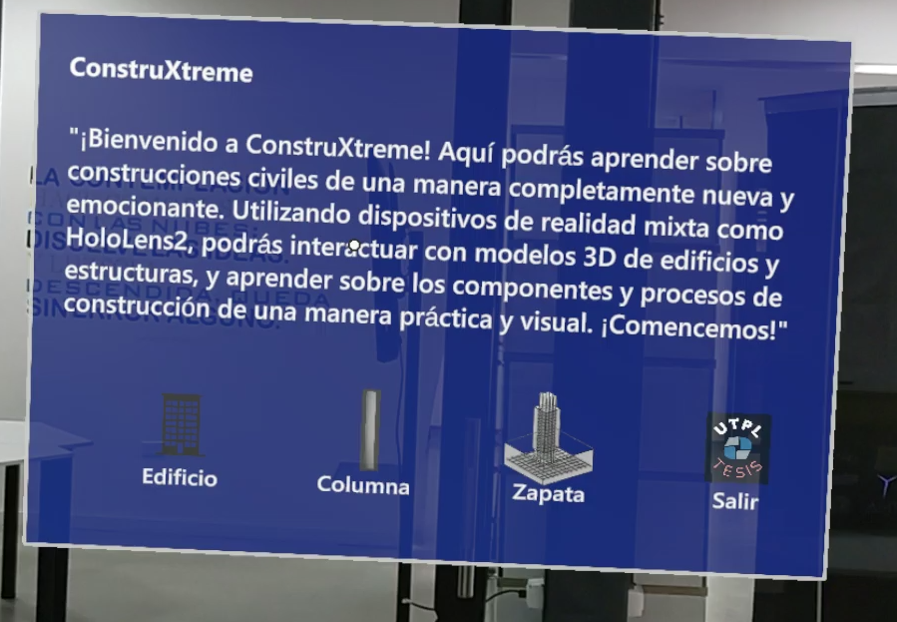
Al elegir una escena a visitar el prototipo se carga una pantalla nueva del modelo 3D de manera individual, en ella se comenzará a dar la información sobre algunos datos como para que se lo utiliza.

Objetos de interacción
En las diferentes escenas encontrara audios explicativos para una mejor comprensión del tema como se puede observar en la Figura 95 y de igual manera en cada escena existen más botones con los cuales se podrá interactuar como se observa en la Figura 96.
Figura 95
Audios edificio
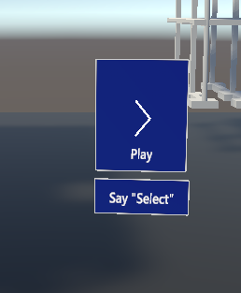
Figura 96
Menú Edificio
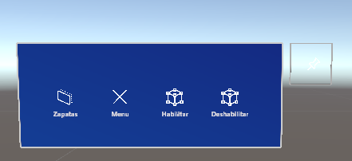

Edificio
Una vez que se han explicado los objetos con los que el usuario puede interactuar, este selecciona el primer botón correspondiente al edificio, lo que lo lleva a la escena del edificio. Allí, el usuario puede realizar diversas interacciones, como escuchar audios descriptivos y ver una imagen lo que se escucha en el audio. Como se puede visualizar en la siguiente Figura 97.
Figura 97
Audios edificio
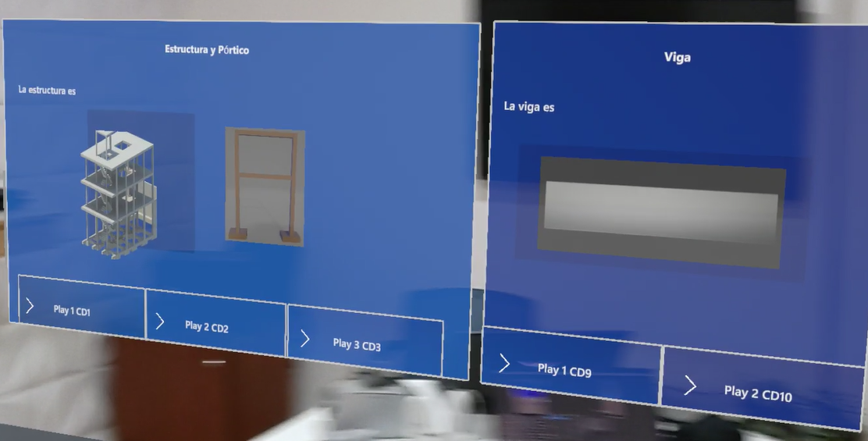
Se dispone de un modelo del Edificio 7 con el que el usuario puede interactuar. El objeto se puede mover, escalar, rotar, y cuenta con física, lo que significa que, si se eleva a cierta altura y se suelta, caerá a la superficie. Como se muestran en las siguientes figuras: Figura 98 y Figura 99.
Figura 98
Escalar edificio
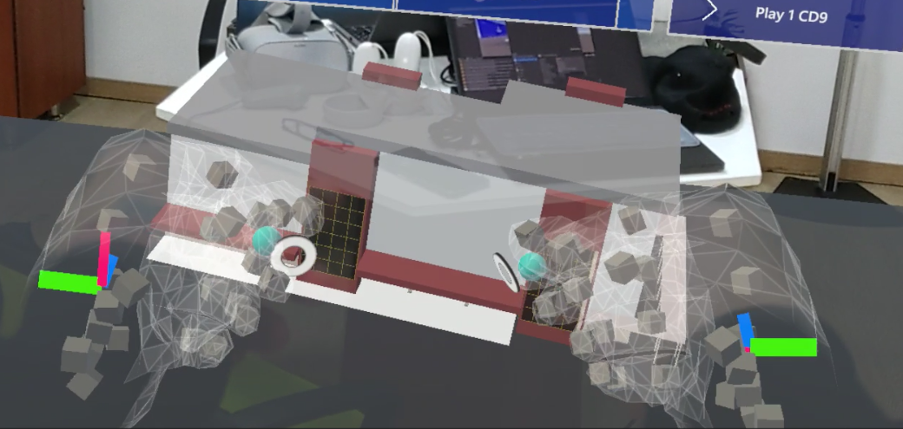
Figura 99
Física del edificio
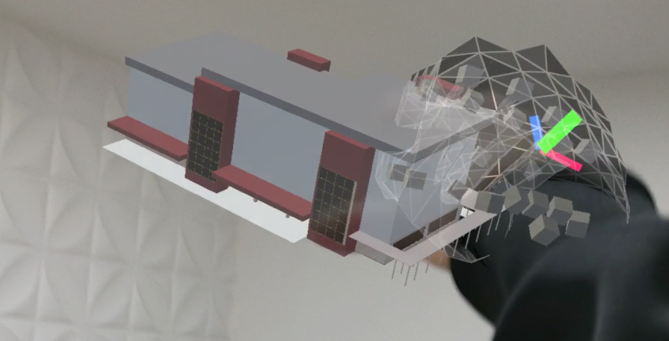
Tanto el audio explicativo que se escucha al ingresar a la escena, como la explicación en texto, están disponibles para proporcionar una comprensión más completa de las acciones a realizar, como se muestra en la Figura 100.
Figura 100
Indicaciones
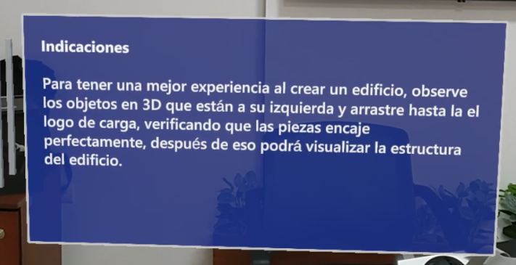
En la figura siguiente se presentan los objetos que rodean al usuario y que pueden ser manipulados para simular la construcción de un edificio como se observa en la siguiente Figura 101.
Figura 101
Simulación edificio
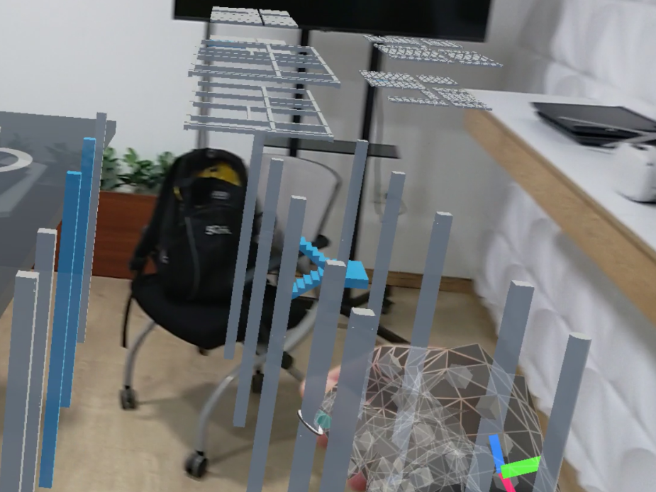
También se dispone de un menú interactivo que incluye los siguientes botones:
Menú inicial: permite volver al inicio.
Reset: reinicia todos los objetos a su posición original.
Reset_Partes: devuelve todos los objetos del edificio a su posición inicial.
Habilitar: permite controlar los límites y usar la interacción cercana o lejana para mover, girar y escalar el control de límites.
Deshabilitar: deja de mostrar las líneas de control de límites. Como se observa en la siguiente Figura 102.
Figura 102
Menú dentro del edificio
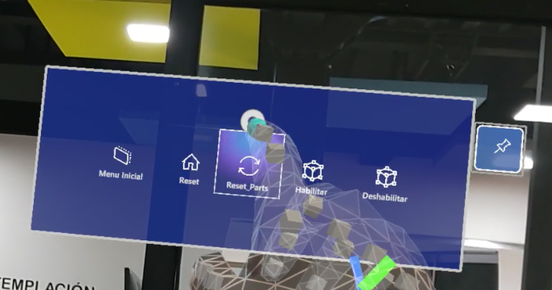

Columna
Una vez que el usuario selecciona la escena de la columna, se despliega un menú con botones interactivos que permiten realizar acciones específicas dentro de esta escena. Como se visualiza en la siguiente Figura 103.
Figura 103
Menú Columna
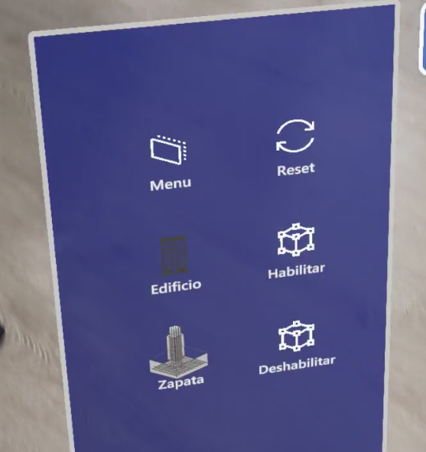
Cada escena brinda la información de manera auditiva, y visual para obtener dos tipos de aprendizaje de los usuarios como se puede visualizar en la Figura 104. Además, se presenta una visualización de cómo están colocados los objetos dentro de la escena de la columna en la Figura 105.
Figura 104
Tipos de aprendizaje
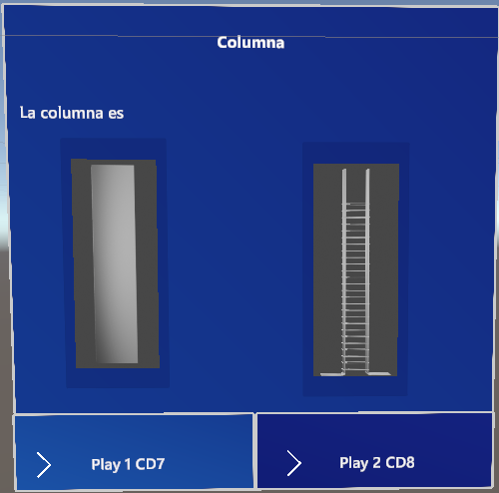
Figura 105
Objetos columna
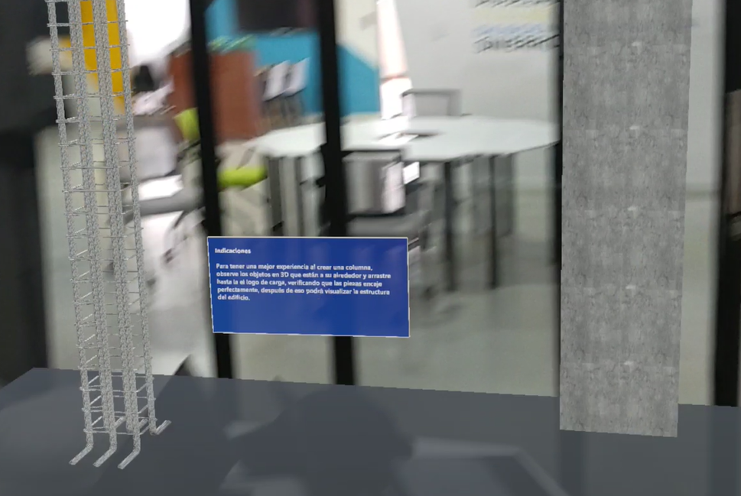

Zapata
En la escena de la zapata tenemos dos objetos donde el primero se lo puede descomponer varias partes como se visualiza en las siguientes figuras Figura 106 y Figura 107
Figura 106
Zapata Inicio
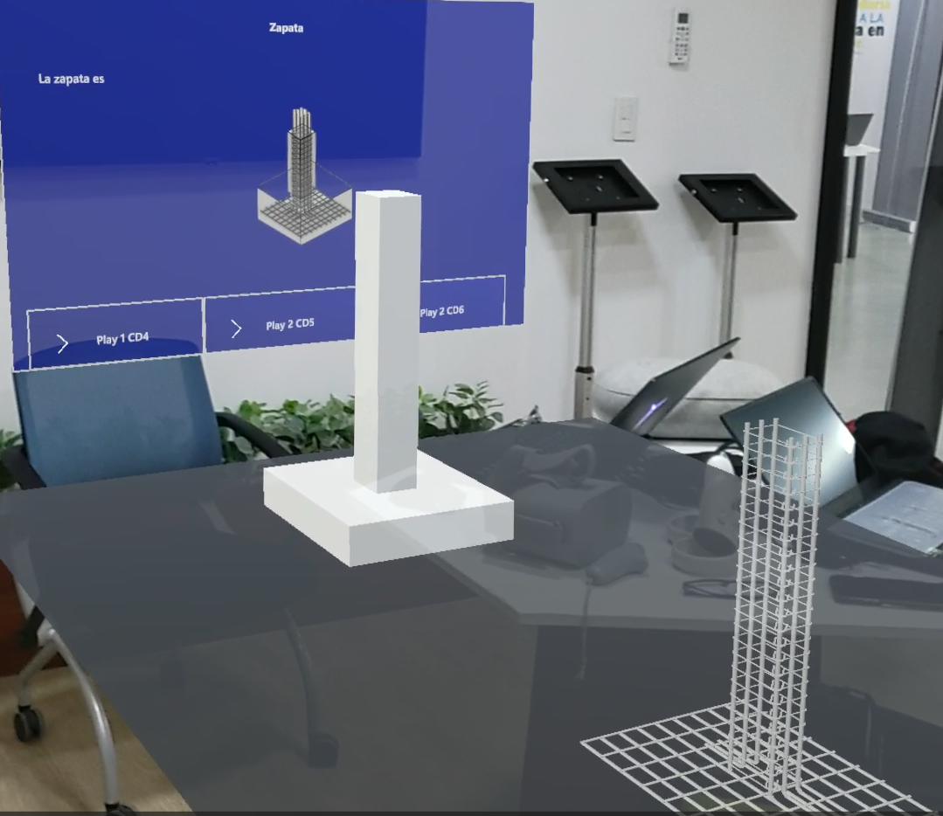
Figura 107
Descomposición zapata
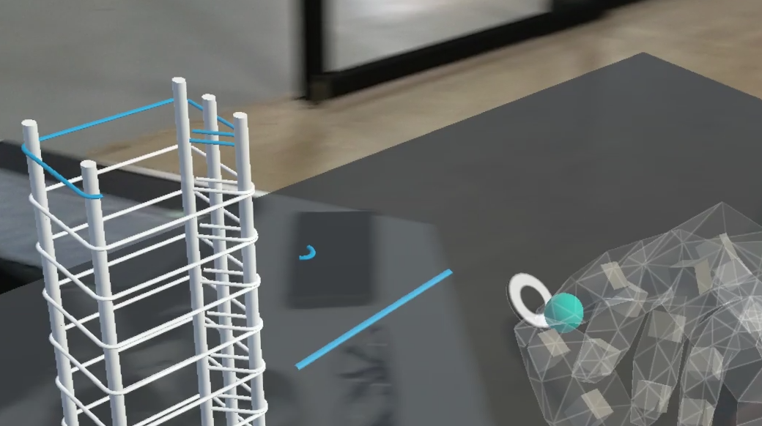
Como en todos las escenas se cuenta con un boton de Habilitar: permite controlar los límites y usar la interacción cercana o lejana para mover, girar y escalar el control de límites. En la siguiente Figura 108 se visualiza de cómo es el contorno.
Figura 108
Botón Habilitar
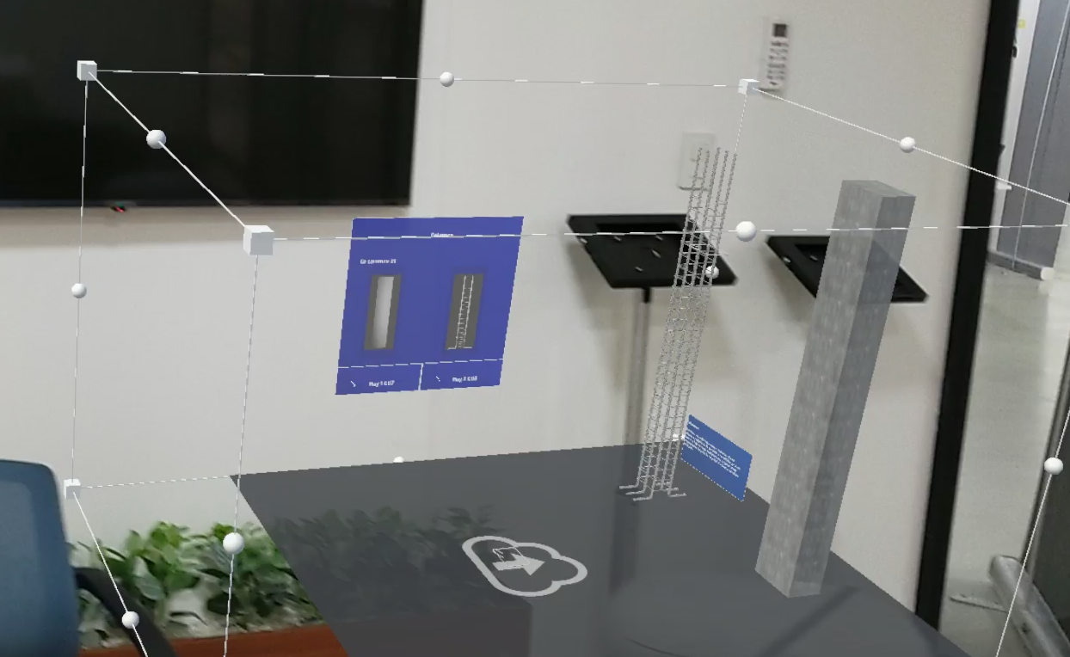

Video del manual de usuario
Para mejorar la comprensión del manual de usuario, se ha creado un video que explica de manera detallada cómo utilizar el prototipo. Este video es una herramienta visual que facilita la comprensión y el uso del prototipo, ya que muestra paso a paso cómo utilizarlo. Además, el video permite a los usuarios visualizar el prototipo en acción, lo que puede ayudar a aclarar cualquier duda o confusión que puedan tener. De esta manera, el video manual de usuario es una herramienta útil y efectiva para mejorar la experiencia del usuario y garantizar que los usuarios puedan utilizar el prototipo de manera efectiva.
Video de demostración: https://www.youtube.com/watch?v=QChVnuEsZyo

